Nghiên cứu công tác trích lập dự phòng tại
các doanh nghiệp trên địa bàn tỉnh Thừa Thiên Huế
Phan Xuân Quang Minh¹, Võ Thị Minh Phương, Trần Hà Thành Trung
Received: 15/12/2022; Accepted: 20/12/2022; Published: 03/01/2023
Research in provisioning at enterprises in Thua Thien Hue province

Abstract. Provisioning in accounting is not a new professional accounting for countries around the world. However, in Vietnam, provisioning is new and enterprises feel strange when it comes to implementation. So, in reality, how and at what level do enterprises actually make provisioning? This issue is paid less attention in research at several enterprises in Thua Thien Hue province.
Keywords: Conservatism principle; Risk; Provisioning; Scale.
1. Đặt vấn đề
Năm 1994, uỷ ban chuẩn mực kế toán quốc tế đã đề ra các khái niệm và nguyên tắc kế toán chung nhằm tạo ra sự thống nhất cao giữa thông tin kế toán của các doanh nghiệp. Một trong những nguyên tắc được thừa nhận chính là nguyên tắc thận trọng. Tuân thủ theo nguyên tắc thận trọng trong kế toán, khi có sự giảm giá trị của hàng tồn kho, các khoản đầu tư tài chính hay các khoản phải thu quá hạn thanh toán hoặc khó đòi được thì doanh nghiệp cần phải thực hiện việc trích lập dự phòng giảm giá hàng tồn kho, dự phòng giảm giá đầu tư tài chính và dự phòng nợ phải thu khó đòi tùy theo tình hình của doanh nghiệp. Kế toán trích lập dự phòng là một nghiệp vụ kế toán không mới đối với các nước trên thế giới. Tuy nhiên ở Việt Nam thì việc trích lập dự phòng còn khá mới và các doanh nghiệp còn nhiều bỡ ngỡ khi thực hiện.
Đặc biệt từ năm 2018, chuẩn mực báo cáo tài chính IFRS 9 đã đưa ra và xây dựng mô hình tổn thất dự kiến nhằm thay cho chuẩn mức kế toán quốc tế IAS 39, cũng như là bước tham khảo cải tiến cho chuẩn mực kế toán VAS 18 ở Việt Nam.
Vậy thực tế hiện nay các doanh nghiệp có thực hiện công việc kế toán trích lập dự phòng hay không ? Thực hiện như thế nào và ở mức độ nào? Vấn đề này ít được quan tâm nghiên cứu một cách cụ thể đối với các doanh nghiệp trên địa bàn Tỉnh Thừa Thiên Huế.
Để có thể trả lời được câu hỏi đặt ra, chúng tôi quyết định chọn đề tài: “Nghiên cứu công tác trích lập dự phòng tại các doanh nghiệp trên địa bàn tỉnh Thừa Thiên Huế” để góp phần làm sáng tỏ các vấn đề trên.
2. Nội dung nghiên cứu
2.1. Đối tượng và phương pháp nghiên cứu

2.2.1. Đối tượng nghiên cứu

Công tác trích lập dự phòng của các doanh nghiệp trên địa bàn tỉnh Thừa Thiên Huế, loại trừ các doanh nghiệp đang hoạt động trong lĩnh vực tài chính có yếu tố của nhà nước ( Ngân hàng, bảo hiểm...).
2.1.2. Phương pháp nghiên cứu
- Thông tin, số liệu thứ cấp: Được thu thập từ các cơ quan ban ngành liên quan trên địa bàn tỉnh Thừa Thiên Huế.
- Thông tin, số liệu sơ cấp: Nhóm tác giả sử dụng phương pháp điều tra chọn mẫu phi xác suất là các Doanh nghiệp trên địa bàn tỉnh Thừa Thiên Huế có quy mô từ Lớn đến Nhỏ và ở mọi loại hình doanh nghiệp.

- Phương pháp tổng hợp và phân tích: Thông tin thu thập được làm sạch, xử lý bằng phần mềm SPSS 20.0. Các phương pháp được sử dụng như thống kê mô tả, phương pháp so sánh, phân tổ thống kê… Phương pháp toán kinh tế: Phương pháp phân tích hồi quy biến định tính.

2.2. Kết quả nghiên cứu

2.2.1. Tiến trình nghiên cứu: Tiến trình nghiên cứu thông qua hai giai đoạn như sau:
- Khảo sát sơ bộ: Thiết kế nháp bảng câu hỏi, tham khảo ý kiến của chuyên gia và những người làm công tác kế toán có kinh nghiệm.
- Nghiên cứu chính thức bằng bảng câu hỏi điều tra: thông qua bảng câu hỏi để thu thập thông tin về việc trích lập dự phòng tại các doanh nghiệp trên địa bàn tỉnh Thừa Thiên Huế. Sau đó, tổng hợp các câu trả lời từ bảng câu hỏi và xử lý bằng phần mềm SPSS kết hợp với Microsoft office excel để phân tích và ghi nhận kết quả. Số lượng các DN khảo sát là 40 DN và số phiếu khảo sát thu được là 38 phiếu.

2.2.2. Khái quát về mẫu điều tra, khảo sát
Bảng 2.1. Loại hình doanh nghiệp
 |  | Số lượng | Tỷ lệ (%)
Loại hình | DNTN | 5 | 13,2
Loại hình | TNHH | 19 | 50,0
Loại hình | CP | 14 | 36,8
Loại hình | Tổng | 38 | 100,0
(Nguồn: Xử lý số liệu điều tra)
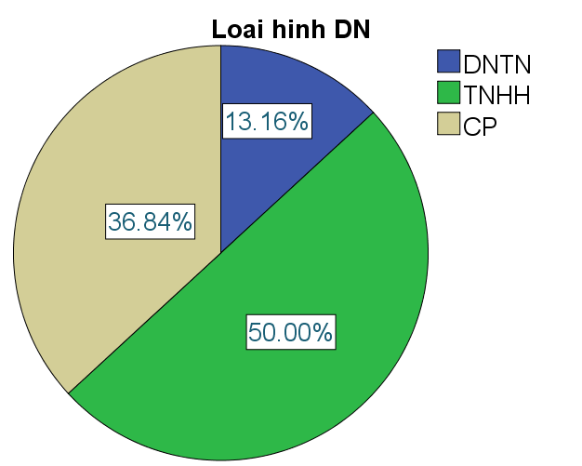
Biểu đồ 2.1: Tỷ lệ loại hình doanh nghiệp trong điều tra
(Nguồn: Xử lý số liệu điều tra)
Trong các DN được khảo sát thì loại hình Công ty TNHH chiếm tỷ lệ cao nhất (50%), tiếp theo là công ty cổ phần chiếm 36,8% và ít nhất là doanh nghiệp tư nhân (chiếm 13,2%).
Bảng 2.2. Lĩnh vực hoạt động
 |  | Số lượng | Tỷ lệ (%)
Lĩnh vực | Sản xuất | 5 | 13,2
Lĩnh vực | Thương mại | 11 | 28,9
Lĩnh vực | Dịch vụ | 12 | 31,6
Lĩnh vực | Đa ngành | 10 | 26,3
Lĩnh vực | Tổng | 38 | 100,0
(Nguồn: Xử lý số liệu điều tra)

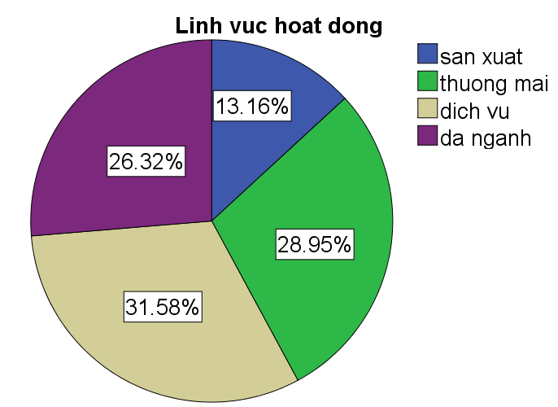
Biểu đồ 2.2: Lĩnh vực hoạt động
(Nguồn: Xử lý số liệu điều tra)
Trong các DN được khảo sát thì DN hoạt động trong lĩnh vực dịch vụ chiếm 31,58%, lĩnh vực thương mại chiếm 28,95%, lĩnh vực sản xuất chiếm 13,16% và các DN hoạt động đa ngành như vừa sản xuất vừa thương mại hay vừa thương mại vừa dịch vụ chiếm 26,32%.
Bảng 2.3. Quy mô doanh nghiệp
 |  |  | Số lượng |  |  | Tỷ lệ (%)
Quy mô | Lớn |  | 3 |  |  | 7,9
Quy mô | Vừa |  | 16 |  |  | 42,1
Quy mô | Nhở |  | 19 |  |  | 50,0
Quy mô | Tổng |  | 38 |  |  | 100,0
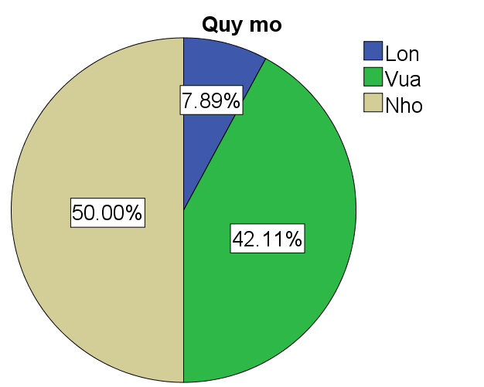
Biểu đồ 2.3: Quy mô doanh nghiệp
(Nguồn: Xử lý số liệu điều tra)
Trong các DN được khảo sát thì DN có quy mô nhỏ chiếm 50%, DN có quy mô vừa chiếm 42,11%, DN có quy mô lớn chiếm 7,89%.
Bảng 2.4. Trình độ đào tạo của người được phỏng vấn
 |  |  |  | Số lượng | Tỷ lệ (%)
Trình độ |  | Trung cấp |  | 3 | 7,9
 |  | Cao Đẳng |  | 12 | 31,6
 |  | Đại học |  | 21 | 55,3
 |  | Khác |  | 2 | 5,2
 |  | Tổng |  | 38 | 100,0
(Nguồn: Xử lý số liệu điều tra)

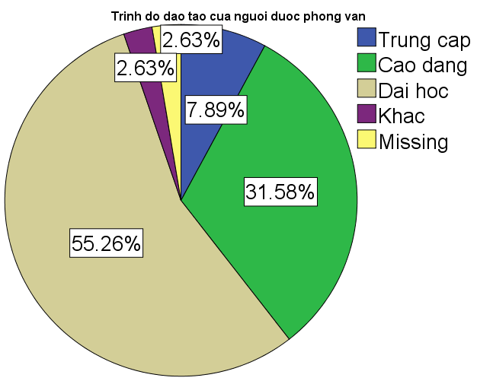
Biểu đồ 2.4: Trình độ đào tạo
(Nguồn: Xử lý số liệu điều tra)
Trong các DN được khảo sát thì người được phỏng vấn có trình độ trung cấp chiếm 7,89%, trình độ cao đẳng chiếm 31,58%, trình độ đại học chiếm 55,26%, trình độ khác chiếm 5,26 %.
Bảng 2.5. Thực hiện kế toán trích lập dự phòng
 |  | Số lượng | Tỷ lệ (%)
 | Có | 7 | 18,4
 | Không | 31 | 81,6
 | Tổng | 38 | 100,0
(Nguồn: Xử lý số liệu điều tra)

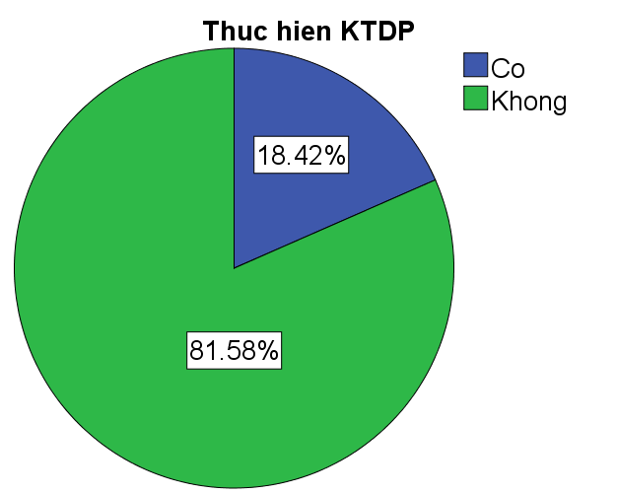
Biểu đồ 2.5: Thực hiện kế toán trích lập dự phòng
(Nguồn: Xử lý số liệu điều tra)
Trong 38 DN được khảo sát thì có 31 DN không thực hiện kế toán dự phòng, chiếm 81,58%; còn lại 7 DN có thực hiện kế toán dự phòng, chiếm 18,42%. Như vậy tỷ lệ này khá thấp, chứng tỏ các DN hiện nay vẫn chưa chú trọng đến việc trích lập dự phòng

2.2.3. Phân tích hồi quy các nhân tố định tính tác động đến công tác trích lập dự phòng của các doanh nghiệp trên địa bàn tỉnh Thừa Thiên Huế
Để xem xét việc thực hiện kế toán dự phòng bị ảnh hưởng bởi những nhân tố định tính nào, nhóm tác giả tiến hành phân tích dữ liệu khảo sát bằng SPSS:
Trước tiên, nhóm tác giả xem xét việc thực hiện kế toán dự phòng (Y) phụ thuộc vào các biến định tính: X₂ (Loại hình DN), X₃ (Lĩnh vực hoạt động), X₄ (Quy mô), X₅ (Trình độ đào tạo của người được phỏng vấn).
Thực hiện hồi quy biến Y theo X₂, X₃, X₄, X₅, bằng phương pháp “Enter” ta được kết quả:

Bảng 2.6. Đánh giá độ phù hợp của mô hình

Model Summary^{b}
Mô hình | Hệ số R | Hệ số R² | Hệ số R² hiệu chỉnh | Sai số chuẩn của ước lượng | Hệ số Durbin-Watson
1 | .554ª | .306 | .220 | .351 | 1.805
a. Biến độc lập: (Constant), Trình độ đào tạo của người được phỏng vấn, lĩnh vực hoạt động, loại hình doanh nghiệp, Quy mô
b. Biến phụ thuộc: Trích lập dự phòng
(Nguồn: Kết quả xử lý số liệu điều tra)

Bảng 2.7. Kiểm định tính phù hợp của mô hình hồi quy tuyến tính đa biến ANOVAª
Mô hình |  | Tổng bình phương | Bậc tự do | Trung bình bình phương | F | Sig.
1 | Hồi quy | 1,739 | 4 | .435 | 3,534 | .017^{b}
1 | Phần dư | 3,937 | 32 | .123
1 | Tổng | 5,676 | 36
(Nguồn: Xử lý số liệu điều tra)
a. Biến phụ thuộc: Trích lập dự phòng.
b. Biến độc lập: (Constant), trình độ đào tạo của người được phỏng vấn, lĩnh vực hoạt động, loại hình doanh nghiệp, Quy mô.
Bảng 2.8: Kết quả mô hình hồi quy
Mô hình | Hệ số chưa chuẩn hóa |  | Hệ số đã chuẩn hóa | t | Sig.
Mô hình | B | Std. Error | Beta | t | Sig.
(Constant) | 1,008 | .510 |  | 1,977 | .057
Loại hình DN | -.049 | .093 | -.084 | -.531 | .599
Lĩnh vực hoạt động | .092 | .058 | .236 | 1,591 | .121
Quy mô DN | .303 | .107 | .462 | 2, | 25
Trình độ đào tạo của người được phỏng vấn008 | -.032 | .091 | -.056 | -.351 | .728

(Nguồn: Xử lý số liệu điều tra)
Từ bảng Anova ta có F₀ = 3,534 với sig = 0,017 < mức ‎ý nghĩa $α=0,\text{05}$. Vậy với mức ý nghĩa 5% mô hình có ý nghĩa thống kê.
Ta có Mô hình 1:
Y = 1,008 – 0,049X₂ + 0,092X₃ + 0,303X₄ - 0,032X₅, với R² = 0,306.
Mô hình đã giải thích được 30,6% biến động của biến Y (thực hiện kế toán dự phòng) là do ảnh hưởng của các biến X₂ (loại hình DN), X₃ (lĩnh vực hoạt động), X₄ (quy mô), X₅ (trình độ đào tạo của người được phỏng vấn).
Từ bảng Coefficients xem xét các giá trị t với xác suất sig tương ứng đa số đều lớn hơn 0,05 (trừ biến quy mô có sig = 0,008 < 0,05). Vậy là với mức ý nghĩa 5% các hệ số hồi qui riêng không có ý nghĩa thống kê, trừ hệ số hồi quy riêng theo quy mô. Do đó mô hình có hiện tượng đa cộng tuyến.
Để khắc phục hiện tượng này, nhóm tác giả đã bỏ bớt biến bằng phương pháp phân tích hồi quy chọn biến loại trừ dần.
Sử dụng phân tích hồi quy bằng phương pháp loại trừ dần (backward) của SPSS với tiêu chuẩn để loại bỏ biết là so sánh giá trị thống kê F của biến với giá trị mặc định của chương trình FOUT = 2,71 (Nếu F = t² < Fout thì đưa biến ra khỏi mô hình) ta có bảng 2.9.

Bảng 2.9. Đánh giá độ phù hợp của mô hình theo phương pháp loại trừ

Model Summary^{b}
Mô hình | Hệ số R | Hệ số R² | Hệ số R² hiệu chỉnh | Sai số chuẩn của ước lượng | Hệ số Durbin-Watson
1 | .554ª | .306 | .220 | .351 | 1.805
a. Biến độc lập: (Constant), Trình độ đào tạo của người được phỏng vấn, lĩnh vực hoạt động, loại hình doanh nghiệp, Quy mô
b. Biến độc lập: (Constant), Lĩnh vực hoạt động, loại hình doanh nghiệp, Quy mô
c. Biến độc lập: (Constant), Lĩnh vực hoạt động, Quy mô
d. Biến độc lập: (Constant), Quy mô
b. Biến phụ thuộc: Trích lập dự phòng
(Nguồn: Kết quả xử lý số liệu điều tra)

Bảng 2.10. Kiểm định tính phù hợp của mô hình hồi quy tuyến tính đa biến theo phương pháp loại trừ dần ANOVAª
Mô hình |  | Tổng bình phương | Bậc tự do | Trung bình bình phương | F | Sig.
1 | Hồi quy | 1,739 | 4 | .435 | 3,534 | .017^{b}
1 | Phần dư | 3,937 | 32 | .123
1 | Tổng | 5,676 | 36
2 | Hồi quy | 1,724 | 3 | .575 | 4,799 | .007^{c}
 | Phần dư | 3,952 | 33 | .120
 | Tổng | 5,676 | 36
3 | Hồi quy | 1,683 | 2 | .841 | 7,164 | .003^{d}
 | Phần dư | 3,993 | 34 | .117
 | Tổng | 5,676 | 36
4 | Hồi quy | 1,348 | 1 | 1,348 | 10,900 | .002e
 | Phần dư | 4,328 | 35 | .124
 | Tổng | 5,676 | 36
(Nguồn: Xử lý số liệu điều tra)
a. Biến phụ thuộc: Trích lập dự phòng
Bảng 2.11: Kết quả mô hình hồi quy theo phương pháp loại trừ
Mô hình | Hệ số chưa chuẩn hóa |  | Hệ số đã chuẩn hóa | t | Sig.
Mô hình | B | Std. Error | Beta | t | Sig.
(Constant) Mô hình 1 | 1,008 | . | 10 |  | ,977  .057
Loại hình DN | -.049 | .093 | -.084 | -.531 | .599
Lĩnh vực hoạt động | .092 | .058 | .236 | 1,591 | .121
Quy mô DN | .303 | .107 | .462 | 2,825 | .008
Trình độ đào tạo của người được phỏng vấn | -.032 | .091 | -.056 | -.351 | .728
(Constant) Mô hình 2 | .910 | .421 |  | 2,162 | .038
Loại hình | DN  -.053 | .091 | -.090 | -.587 | .561
Lĩnh vực hoạt động | .091 | .0 | 7  .235 | 1,606 | .118
Quy mô DN | .314 | .101 | .479 | 3,104 | .004
(Constant) Mô hình 3 | .735 | .294 |  | 2,498 | .017
Lĩnh vực hoạt động | .095 | .056 | .244 | 1,689 | .100
Quy mô DN | .334 | .095 | .509 | 3,522 | .001
(Constant) Mô hình 4 | 1,025 | .245 |  | 4,181 | .000
Quy mô DN | .320 | .097 | .487 | 3,301 | .002

(Nguồn: Xử lý số liệu điều tra)
*Phân tích kết quả hồi quy theo phương pháp loại trừ:
Từ bảng 10 ta thấy đầu tiên thực hiện việc đưa tất cả các biến vào mô hình 1, sau đó dựa vào tiêu chuẩn FOUT ở trên lần lượt đưa biến X₅ Trình độ đào tạo của người được phỏng vấn ra khỏi mô hình có được mô hình 2, sau đó tiếp tục đưa biến X₂ Loại hình doanh nghiệp ra khỏi mô hình ta có mô hình 3, sau đó tiếp tục đưa biến X₃ Lĩnh vực hoạt động ra khỏi mô hình ta được mô hình 4.
Mô hình 2 : biến Y (thực hiện kế toán dự phòng) phụ thuộc vào biến loại hình DN, biến lĩnh vực hoạt động, biến quy mô:
Y = 0,91 - 0,053X₂ + 0,091X₃ + 0,314X₄ với R₂²= 0,304, $\overline{R_{2^{2}}}=0,\text{24}$. (mô hình 2)
R₂²= 0,304 cho thấy mô hình 2 đã giải thích được 30,4% biến động của biến Y (Thực hiện kế toán dự phòng) là do ảnh hưởng của các biến Loại hình DN, Lĩnh vực hoạt động và Quy mô.
*Đánh giá mô hình:
Từ bảng Anova, mô hình 2 ta thấy giá trị F_{o}= 4,799 với sig =0 ,007 < 0,05. Vậy mô hình có ý nghĩa thống kê với mức ý nghĩa 5%.
Tuy nhiên từ bảng Coefficientsª của mô hình 2, từng giá trị của t với mức xác suất sig tương đương đều lớn hơn 0,05 ngoại trừ biến Quy mô có sig = 0,04 < 0,05. Vậy hệ số hồi quy riêng của biến Loại hình DN và biến Lĩnh vực hoạt động không có ý nghĩa thống kê.
Từ kết luận trên mô hình này cũng có hiện tượng đa cộng tuyến. Nên ta tiếp tục loại bỏ bớt biến, ta được mô hình 3.
Mô hình 3: biến Y (thực hiện kế toán dự phòng) phụ thuộc vào biến lĩnh vực hoạt động, biến quy mô:
Y = 0,735 + 0,095X₃ + 0,334X₄ với R₃²= 0,296 và $\overline{R_{3^{2}}}=0,\text{255}$. (mô hình 3)
R₃²= 0,296 cho thấy mô hình 3 đã giải thích được 29,6% biến động của biến Y (Thực hiện trích lập dự phòng) là do các biến Quy mô, Lĩnh vực hoạt động.
Từ bảng Anova, mô hình 3 ta thấy giá trị F₀ = 7,164 với sig = 0,003 < 0,05. Vậy mô hình có ý nghĩa thống kê với mức ý nghĩa 5%.
Tuy nhiên từ bảng hồi quy của mô hình 3: ta thấy biến Lĩnh vực hoạt động có giá trị của t với mức xác suất sig tương đương lớn hơn 0,05. Vậy hệ số hồi quy riêng của biến Lĩnh vực hoạt động không có ý nghĩa thống kê.
Từ kết luận trên mô hình này cũng có hiện tượng đa cộng tuyến. Nên ta tiếp tục loại bỏ bớt biến, ta được mô hình 4.
Mô hình 4: biến Y (Thực hiện kế toán dự phòng) phụ thuộc vào biến Quy mô :
Y = 1,025 + 0,32X₄ với R₄²= 0,237 và $\overline{R_{4^{2}}}=0,\text{216}$. (mô hình 4)
R₄²= 0,237 cho thấy mô hình 4 đã giải thích được 23,7% biến động của biến Y (Thực hiện kế toán dự phòng) là do ảnh hưởng của biến Quy mô.
Từ bảng Anova, mô hình 4 ta thấy giá trị F₀= 10,9 với sig =0,002 < 0,05. Vậy mô hình có ý nghĩa thống kê với mức ý nghĩa 5%.
Từ bảng 11 của mô hình 4: giá trị của t với mức xác suất sig tương đương nhỏ hơn 0,05. Vậy hệ số hồi qui riêng của biến Quy mô có ý nghĩa thống kê.
Vậy mô hình 4 là mô hình tốt nhất.
Tóm lại: Qua những phân tích trên ta thấy các biến Trình độ đào tạo của người được phỏng vấn, Loại hình DN, Lĩnh vực hoạt động, Quy mô đều có ảnh hưởng đến việc thực hiện kế toán dự phòng của DN. Tuy nhiên, Sự ảnh hưởng của 3 biến Trình độ đào tạo của người được phỏng vấn, Loại hình DN, Lĩnh vực hoạt động là không đáng kể; chỉ có biến Quy mô là ảnh hưởng đáng kể nhất (23,7%) đến việc thực hiện trích lập dự phòng của DN. Điều này khá phù hợp trong thực tế và trong nghiên cứu của nhóm tác giả.
2.3. Thảo luận và giải đáp
Thông qua kết quả phân tích hồi quy đối với nhóm biến định tính, kết hợp với các yếu tố khảo sát ta đã thấy được tổng quan bức tranh về tình hình trích lập dự phòng hiện nay trên địa bàn tỉnh Thừa Thiên Huế.
Kết quả nghiên cứu cho thấy: Mối quan hệ giữa việc trích lập dự phòng với quy mô doanh nghiệp, loại hình doanh nghiệp, lĩnh vực hoạt động, trình độ đào tạo của người được phỏng vấn tại các doanh nghiệp đó đều có sự tác động. Tuy nhiên việc trích lập dự phòng chịu ảnh hưởng chủ yếu bởi sự tác động của yếu tố quy mô doanh nghiệp, các yếu tố còn lại tuy có ảnh hưởng nhưng không đáng kể.
Từ đó tác giả đưa ra một số kiến nghị, giải pháp nhằm giúp cải thiện công tác trích lập dự phòng của các doanh nghiệp trên địa bàn tỉnh Thừa Thiên Huế như sau:

2.3.1. Các doanh nghiệp phải từng bước xây dựng được các mô hình dự báo trước rủi ro

Hiện nay, các doanh nghiệp Ở Việt Nam đều thực hiện công tác trích lập dự phòng theo chuẩn mực kế toán VAS 18 và Thông tư 200/2014/TT-BTC về kế toán trích lập dự phòng. Tuy nhiên việc thực hiện công tác này xảy ra khi doanh nghiệp đã có rủi ro nên việc này chỉ làm giảm thiểu được một phần thất thoát chi phí của doanh nghiệp. Do đó trong tương lai, khi chuẩn mực báo cáo tài chính quốc tế IFRS 9 được áp dụng rộng rãi. Các doanh nghiệp cần phải tiếp thu nhanh chóng, đặc biệt là có thể xây dựng cho mình mô hình dự báo tổn thất theo từng loại hình doanh nghiệp.
2.3.2. Bộ Tài Chính cần tạo cơ chế để các doanh nghiệp vừa và nhỏ có thể dễ dàng thực hiện công tác trích lập dự phòng
Trong nghiên cứu của tác giả. Chỉ những doanh nghiệp có quy mô lớn, cụ thể là tài sản và nguồn vốn lớn sẽ tiến hành thực hiện công tác trích lập dự phòng. Tuy nhiên, trong thực tế hiện nay, đặc biệt là giai đoạn 2020 - 2021 khi đại dịch Covid - 19 diễn ra, các doanh nghiệp có quy mô vừa và nhỏ luôn đứng trước những khó khăn, và rủi ro. Trong thực tế có rất nhiều doanh nghiệp vừa và nhỏ phải ngừng hoạt động tạm thời hoặc phá sản do hàng hóa, sản phẩm bị mất giá, lưu thông bị trì trệ, không đủ tài sản có tính thanh khoản để thanh toán các khoản vay ngăn hạn.
Do đó nhằm khắc phục vấn đề này Bộ Tài Chính cần kết hợp với các cơ quan, ban ngành liên quan tạo cơ chế cho những doanh nghiệp vừa và nhỏ có thể trích lập trước các khoản dự phòng rủi ro trước khi có những tổn thất thực tế đã xảy ra. Điều này khá phù hợp với các xu hướng tài chính trong giai đoạn mới, đặc biệt là sau đại dịch Covid - 19, và thời đại công nghệ số 4.0 đang phát triển mạnh mẽ.
2.3.3. Mở các khóa đào tạo, bồi dưỡng cho cán bộ làm công tác kế toán tại các doanh nghiệp về thực hiện kế toán trích lập dự phòng
Trong thực tế nghiên cứu, một lý do mà các doanh nghiệp thường không tiến hành trích lập dự phòng là do các quy định, thông tư về trích lập dự phòng và kế toán trích lập dự phòng còn khá chồng chéo, và các nghiệp vụ kế toán dự phòng còn gây khó khăn cho người thực hiện . Một phần do điều kiện đặc thù của người làm kế toán tại các doanh nghiệp. Thông thường họ chỉ thực hiên các nghiệp vụ theo một khuôn mẫu nhất định, do đó khi có các nghiệp vụ kế toán chuyên sâu họ thường bối rối và không thực hiện. Chính vì vậy, các DN cần tạo điều kiện hơn nữa cho các nhân viên kế toán có thể đi học tập, huấn luyện các lớp đào tạo chuyên sâu đặc biệt là các công cụ nhằm giúp tối thiếu hóa rủi ro tài chính mà doanh nghiệp có thể gặp phải trong tương lai. Từ đó các DN mới có thể phát triển bền vững được.
3. Kết luận
Dự phòng, và Trích lập dự phòng là một vấn đề cấp thiết của các doanh nghiệp trobng giai đoạn hiện nay. Khi rất nhiều doanh nghiệp đứng trước nguy cơ rủi ro phải ngừng hoạt động, mà họ vẫn bị động khi giải quyết những vấn đề này.
Trong nghiên cứu của nhóm tác giả đã chỉ ra được rằng, hầu hết các doanh nghiệp , đặc biệt là các doanh nghiệp có quy mô nhỏ và quy mô vừa đều không thực hiện đầy đủ công tác kế toán trích lập dự phòng. Điều này làm dây lên lo ngại về hiệu quả hoạt động kinh doanh của các doanh nghiệp khi mà các rủi ro càng ngày càng tăng lên trong khi tình hình thế giới càng ngày càng căng thẳng.

Mặc dù, nghiên cứu của nhóm tác giả vẫn còn ở quy mô nhỏ, tuy nhiên một vấn đề cho thấy rằng, việc trích lập dự phòng của các doanh nghiệp trên địa bàn tỉnh Thừa Thiên Huế nói riêng, cung như trên địa bàn cả nước nói chung vẫn còn hạn chế và công tác này thường được bỏ qua trong thực tiễn. Trong tương lai gần, để có thể cho các doanh nghiệp thấy được rằng tầm quan trọng của việc trích lập dự phòng, nhóm tác giả đã đề xuất một số giải pháp nhằm cải thiện công tác này.
Tài liệu tham khảo
1. Hoàng Trọng, Chu Nguyễn Mộng Ngọc (), Giáo trình Phân tích dữ liệu nghiên cứu với SPSS- của Trường Đại Học Kinh Tế TP. HCM, NXB Hồng Đức - Quyển 1,2.
2. Trần Đình Khôi Nguyên (chủ biên) (2015), Giáo trình kế toán tài chính doanh nghiệp 1 Trường Đại học Kinh tế Đà Nẵng, NXB Tài Chính.
3. Bộ Tài Chính (2019), Thông tư số: 48/2019/TT-BTC ngày 8/8/2019 hướng dẫn việc trích lập và xử lý các khoản dự phòng giảm giá hàng tồn kho, tổn thất các khoản đầu tư, nợ phải thu khó đòi và bảo hành sản phẩm, hàng hóa, dịch vụ, công trình xây dựng tại doanh nghiệp, Hà Nội.
4. Bộ Tài Chính (2014), Thông tư số: 200/2014/TT-BTC ngày 22/12/2014 hướng dẫn chế độ kế toán doanh nghiệp, Hà Nội.
5. Bộ Tài Chính (2015), Quyết định số: 100/QĐ-BTC ngày 28/12/2015, Chuẩn mực kế toán chung VAS 18 các khoản dự phòng, tài sản và nợ tiềm tàng, Hà Nội.
6. Ủy ban chuẩn mực kế toán quốc tế (IASB) (2018), Chuẩn mực báo cáo tài chính quốc tế IFRS 9 ngày 01/01/2018 bàn ghi nhận và đo lường các công cụ tài chính, của ủy ban chuẩn mực kế toán quốc tế (IASB), Hà Nội.
7. Trần Thị Thanh Thủy (2017), Sự cần thiết của các khoản dự phòng trong doanh nghiệp, Tạp chí Công thương.
8. Công Thuỳ Dương, Đoàn Thu Dung, Nguyễn Tấn Dũng, Nguyễn Cẩm Dương, Phan Thuỳ Dương (2022), Thực trang doanh nghiệp vừa và nhỏ phá sản vì Covid - 19 (Preprint DOI: https://osf.io/dh23j/)
9. www.tapchiketoan.com
10. www.kiemtoan.com.vn

